关于举办2014年医学科技活动周的通知

各县级医疗卫生单位，中心卫生院（街道卫生服务中心）：
根据省卫生计生委决定《关于举办2014年医学科技活动周活动的通知》（浙卫便函【2014】125号），及市卫生局要求，为深入贯彻落实党的十八大提出的实施创新驱动发展战略要求，推动在全社会普及医学知识、弘扬科学精神、提升全民科学素养、提高群众健康水平，决定在全县开展医学科技周活动，请各单位单位依据要求制定活动方案，并于2014年5月6日前，将方案及《2014年医学科技活动周重点项目备案表》（附件1）、《2014年参与开放活动的医疗卫生单位备案表》（附件2）的纸质及电子版材料报送县卫生局医政科。活动周结束后，请于6月10日前将医学科技活动周总结，《2014年健康使者下基层活动人员信息表》（附件3）的纸质及电子版材料报送县卫生局医政科。
联 系 人：仙居卫生局医政科 朱寿土
联系电话: 13777647755 （667755）
传 真: 87797010
电子信箱：zhutao1828@163.com

仙居县卫生局医政科
2014年5月4号
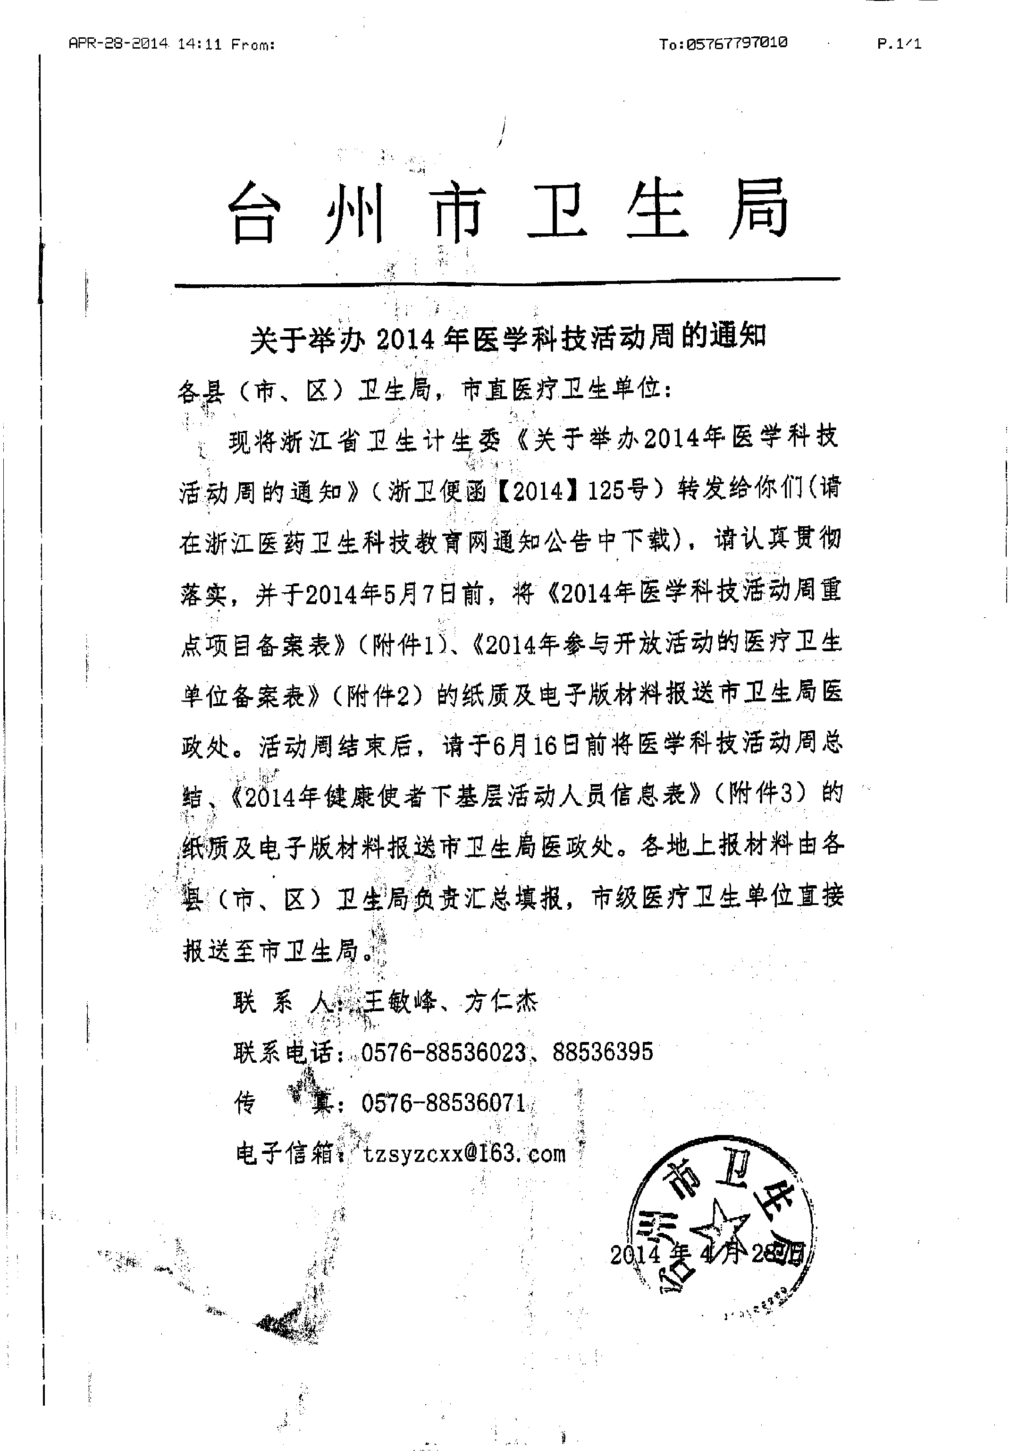
医学全在线
www.med126.com
bbs.med126.com
job.med126.com
国内大型医学考试网站。致力于为中国医务工作者提供动力，专注于医学考试培训、医学人文发展、医药数据标准建设。

联系：http://www.med126.com/
邮箱： med126@163.com

